Una persona potrà essere madre e padre di altre persone, una persona ha dei tratti ereditabili
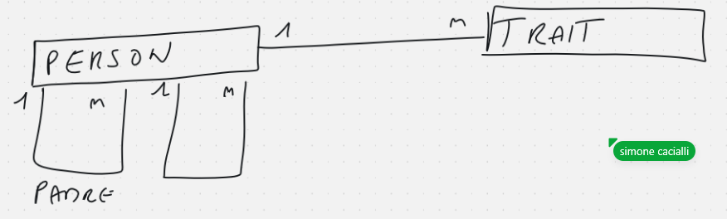
Questo è il data model con una seplificazione su person-trait che in teoria è n – n
Voglio far diventare i dati disponibili in spring
Ho scelto di non avere la lista dei figli all’interno di PersonDTO. Posso avere più di un DTO per la stessa entità.
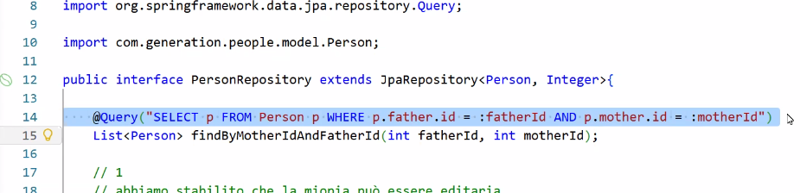
.
Spring scrive metodi per fatti suoi in base al nome del metodo, ma non le può fare tutte, dobbiamo anche essere in grado di scrivere le query a mano, usando due linguaggi: SQL o JPQL
JPQL (Java Persistence Query Language) è un linguaggio di query orientato agli oggetti, parte delle specifiche JPA, che ti permette di interrogare le entità Java invece di scrivere direttamente SQL sulle tabelle del database.

 | SQL | JPQL
Opera su | Tabelle e colonne del DB | Entità Java e loro attributi (oggetti)
Dipende dal DB | Sì (MySQL, PostgreSQL…) | No — è portabile
Trasformazione | Nessuna | JPA/Hibernate lo converte in SQL
Sintassi | SELECT * FROM person | SELECT p FROM Person p
La sintassi non è identica, posso usare le relazioni
Hibernate traduce i concetti JAVA in DB
SELF JOIN

Perché JPQL è più elegante qui
In SQL devi fare un self-join manuale (alias child e father) perché il DB non conosce la relazione tra le righe. In JPQL invece, grazie al mapping @ManyToOne sull'entità Person, puoi navigare direttamente la relazione con p.father.firstName — Hibernate genera il JOIN automaticamente.
Una self join è un JOIN in cui una tabella viene unita con sé stessa. Si usa quando una tabella ha una relazione ricorsiva — cioè quando alcune righe fanno riferimento ad altre righe della stessa tabella.

Quando serve
Il caso classico è esattamente il tuo: la tabella Person ha una colonna father_id che punta a un altro id nella stessa tabella. Il DB non "sa" che quella colonna rappresenta un padre — per lui sono solo due righe della stessa tabella, quindi devi fare un join esplicito con alias.

//nome di un tratto con tutti gli individui che lo possiedono

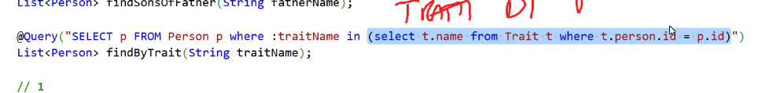
.
Si poteva usare ance il join
@Query("SELECT p FROM Person p JOIN p.traits t WHERE t.name = :traitName")
List<Person> findByTrait(String traitName);
┌───────────────────────────────────┐
│ Spring Data JPA │ ← livello più alto (astrazione)
├───────────────────────────────────┤
│ JPA │ ← specifica standard Java
├───────────────────────────────────┤
│ Hibernate / EclipseLink │ ← implementazione concreta
├───────────────────────────────────┤
│ JDBC / SQL │ ← livello più basso
└───────────────────────────────────┘
esercizio: JPQL liscio o con spring data jpa o scriver dei metodi java
fare anche getPersonByID e DTO che mandi padre/madre e figli

